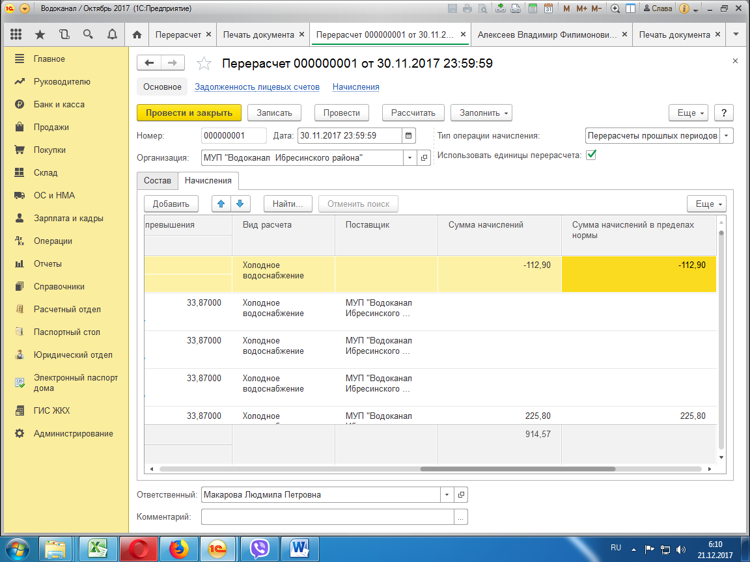
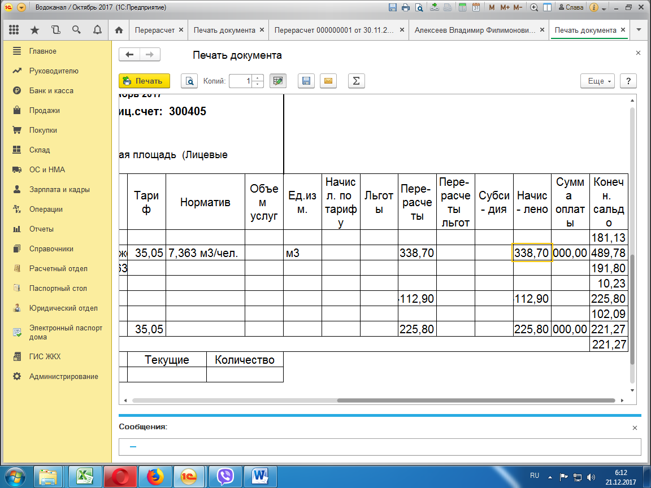
Нужна внешняя обработка для перерасчет по лицевым счетам. Переделать стандартную по заданной формуле
Если была оплата за данный период по холодному водоснабжению то надо перерасчет по формуле
Оплата за период /на количество дней за период и умножаем на 10 дней (компенсация за 10 дней).

